** 2025-2026人教版物理八年级上册培优卷：第三章 物态变化**

**一．选择题（共12小题）**

1．（2024秋•九台区期中）蒸包子时，关于笼屉上方冒出的“白气”，下列解释正确的是　　

A．“白气”的形成是液化现象，要吸热

B．“白气”是形成是液化现象，要放热

C．“白气”的形成是汽化现象，要吸热

D．“白气”的形成是汽化现象，要放热

2．（2024秋•呼和浩特）关于打印，其过程是：将固态材料在高温下变成液态材料，喷头按照图纸设计轨迹运动，将液态材料喷出，材料迅速冷却后形成立体实物。以上描述的打印过程中，涉及到的物态变化和吸放热，下列表述正确的是　　

A．先熔化放热，后凝固吸热 B．先升华放热，后液化吸热

C．先熔化吸热，后凝固放热 D．先液化吸热，后凝华放热

3．（2024秋•枣庄模拟）打铁花是国家级非物质文化遗产之一，旁边设一熔炉化铁汁，十余名表演者轮番用花棒将千余度高温的铁汁击打到棚上，形成十几米高的铁花，场景蔚为壮观，呈现出惊险刺激、喜庆热闹的特点。下面与打出的铁汁发生相同物态变化的自然现象是　　

A．屋檐下结的冰凌 B．打在枝头的霜

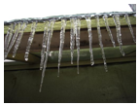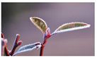

C．山间的云雾 D．消融的冰雪

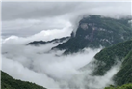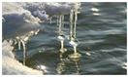

4．（2024秋•张家口一模）对于下列现象的描述，“变多”、“变少”的过程中吸热的是　　

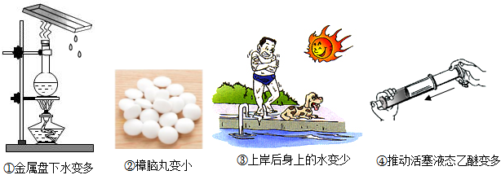

A．①③ B．①④ C．②③ D．②④

5．（2024秋•朝阳区期中）下列物态变化中属于凝固现象的是　　

A．冰块熔化 B．枝头结霜 C．山间生雾 D．湖水结冰

6．（2024秋•北碚区校级期中）如图所示是甲、乙两种固体熔化时温度随时间变化的图象，下列说法正确的是　　

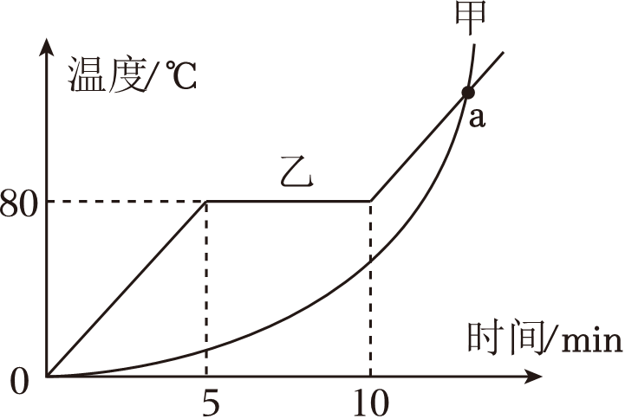

A．甲物质是晶体，乙物质是非晶体

B．乙物质在内没有吸收热量

C．点处甲物质的状态一定是液态

D．图中乙物质的熔点和凝固点都是

7．（2024秋•嵩明县期中）体温计的示数如图所示，若没有甩就用它来测量实际体温为的某同学的体温，则体温计的示数为　　



A． B． C． D．

8．（2024春•延庆区期中）关于如图所示，四个选项中解释不正确的是　　

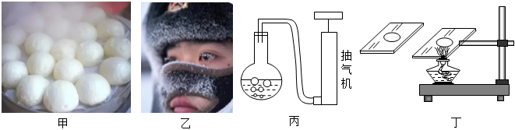

A．图甲中，刚出锅的馒头冒出的“白气”是锅中冒出的水蒸气液化形成的

B．图乙中，寒冬，边防军人睫毛上出现的白霜是口中呼出的水蒸气液化形成的

C．图丙中，用抽气机向外抽气，使烧瓶中刚停止沸腾的水重新沸腾，可以说明水的沸点与水上方的气压有关

D．图丁中：其他条件相同，给其中一块玻璃板加热，可以探究水蒸发的快慢与水的温度是否有关

9．（2024秋•思明区校级月考）脱水蔬菜是近几年出现的一种新型的蔬菜加工方式。蔬菜加工企业制作脱水蔬菜的常用方式是真空脱水。真空脱水中包含的物理原理是　　

A．真空环境的温度极低，可使蔬菜中的水分迅速凝固并升华，从而实现脱水

B．真空环境的气压很低，大大降低了水的沸点，蔬菜中的水分迅速汽化，实现低温脱水

C．真空环境的空气密度很小，可迅速提高蔬菜中水分子的运动速度，从而实现脱水

D．真空环境的温度很高，可使蔬菜中的水分在短时间内迅速汽化，从而实现脱水

10．（2024秋•平度市校级月考）用实验室常用温度计测量烧杯中热水的温度时，下列说法正确的是　　

A．温度计的玻璃泡可以碰到容器壁

B．将玻璃泡将浸入热水后应马上读出读数

C．读数时温度计可以离开被测热水

D．读数时俯视，测量数据偏大

11．（2024秋•咸宁月考）我国的最低气温是零下，最高气温达到，下表是在一个标准大气压下一些物质的熔点和沸点，根据表中的数据可知，能用表中的物质作为温度计的测温物质测量我国各个地区气温的是　　

|  |  |  |  |  |
| --- | --- | --- | --- | --- |
| 物质 | 乙醚 | 酒精 | 水银 | 水 |
| 熔点 |  |  |  | 0 |
| 沸点 | 35 | 78 | 357 | 100 |

A．乙醚 B．水银 C．酒精 D．水

12．（2024秋•盐城）据《天工开物》记载，可从朱砂矿石中提炼水银（液态汞）。如图所示，给密闭锅内的朱砂矿石加热，就会在倒扣的锅壁上布满水银。在倒扣锅壁上形成水银的物态变化是　　

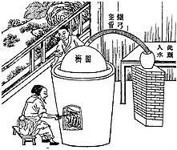

A．凝固 B．凝华 C．液化 D．汽化

**二．填空题（共8小题）**

13．（2024秋•卧龙区校级月考）在医疗羡容领域，有的皮肤科医生用干冰来治疗青春痘，这种治疗就是所谓的冷冻治疗。因为干冰 　　时需要 　　（选填“吸热”或“放热” ，可以将皮肤轻微地冷冻起来，便于青春痘的治疗。

14．（2024秋•芗城区校级月考）2024年春节前后，全国大范围下了罕见的冻雨，冻雨是指一种过冷水（温度低于，降落到温度更低的物体上，立刻冻结成外表光滑而透明的冰层，这里所说的“冻结”是一种 　　现象（填物态变化名称）。大雪过后，需要在公路上撒工业用盐，这是为了 　　雪的熔点。

15．（2024秋•苏州）据记载，唐朝时省油灯已在四川地区出现。瓷质灯体如碗状，腹部有中空夹层，可通过注水孔向夹层装水，碗内有油和灯芯，如图所示。燃灯前，向注水孔缓慢注入冷水，让 　　及时排出。燃灯时，　　吸收燃烧产生的热量后不断蒸发，使灯碗和灯油 　　较低，灯油蒸发速度 　　，以达到省油的目的。

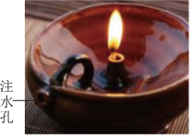

16．（2023秋•朝天区期末）寒冬的早晨，在窗玻璃上会有“冰花”，“冰花”是水蒸气　　（填物态变化名称）成冰晶附着在玻璃窗上，“冰花”会出现在玻璃窗的　　（填“内侧”“外侧”或“内、外侧” 。

17．（2024秋•武威期中）如图是某物质熔化时温度随时间变化的图像，根据图像可知该物质是 　　；在第时，该物质处于 　　，其熔化过程的特点是吸收热量，但温度 　　。

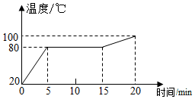

18．（2024秋•获嘉县校级月考）如图所示，甲温度计的示数是 　　，乙温度计的示数是 　　。

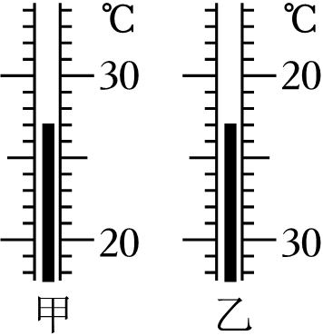

19．（2024秋•晋源区月考）水在自然界中存在固态、液态和 　　三种状态。地球上的水在不停地循环着：阳光晒暖了海洋，水 　　为水蒸气升到空中，形成暖湿气流；暖湿气流遇到冷空气后，水蒸气 　　为小水滴，大量小水滴悬浮在空中，就凝结成云下降成雨；冬天，水蒸气在寒冷的高空急剧降温，　　为微小的冰晶，聚集后就变成雪花飘落大地；这些天空的水降落到地面，形成江河，又注入大海。（后三空均填写物态变化名称）

20．（2024秋•渝中区校级月考）爱做家务的同学会发现比较浓的猪蹄汤放进冰箱后很快就变稠再变成膏状，这是 　　（填物态变化名称）现象；将冰箱里有着厚厚一层冰的两块肉解冻，若将其分别放进两个装有同样多水的盆中，一盆放在阳光下，另一盆放在阴凉的室内，一段时间后，两块肉的冰均未完全熔化，那么两盆水的温度 　　（选填“阳光下高”、“阴凉处高”或“一样高” 。

**三．简答题（共2小题）**

21．（2024秋•银川二模）在课堂上，老师把几块干冰（固态的二氧化碳）放入装有冷水的烧杯中，小阳发现水中有大量的气泡，并且在烧杯周围产生了大量的白雾，如图所示。请你解释产生该现象的原因。

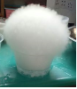

22．（2024秋•阿鲁科尔沁旗月考）今年开春以来我国部分地区久旱少雨，饮用水源地水位急剧下降，甚至部分水库干涸见底，如图所示。

（1）请用物态变化的知识解释水库水位下降的原因。

（2）面对如此严重旱情，更该唤起人们的节水意识，请写出两条生活中的节水措施。

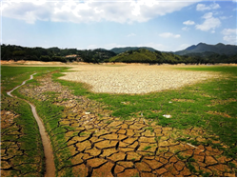

**四．实验探究题（共3小题）**

23．（2024秋•文圣区校级月考）实验小组在探究“影响液体蒸发快慢的因素”时，在相同的玻璃板上各滴一滴质量相同的水，进行如图所示的实验探究。

（1）同学们在图甲、丁两次实验中，观察到图丁实验中玻璃板上的水先蒸发完，由此可知水表面的空气流动越快，水蒸发得越 　　；

（2）图甲、乙两次实验中，图乙的水先蒸发完，由此可知，水的 　　越大，水蒸发得越快。这种常见的实验研究方法叫做 　　法；

（3）分析比较图 　　两次实验可以探究水蒸发快慢与温度的关系。

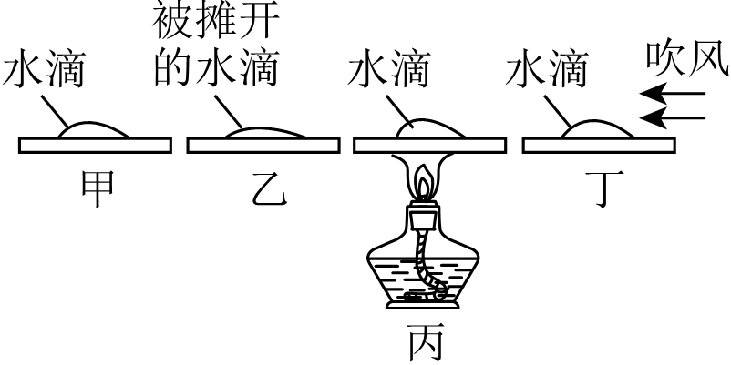

24．（2024秋•仓山区校级月考）图甲是探究“液体沸腾时温度变化的特点”的实验装置。

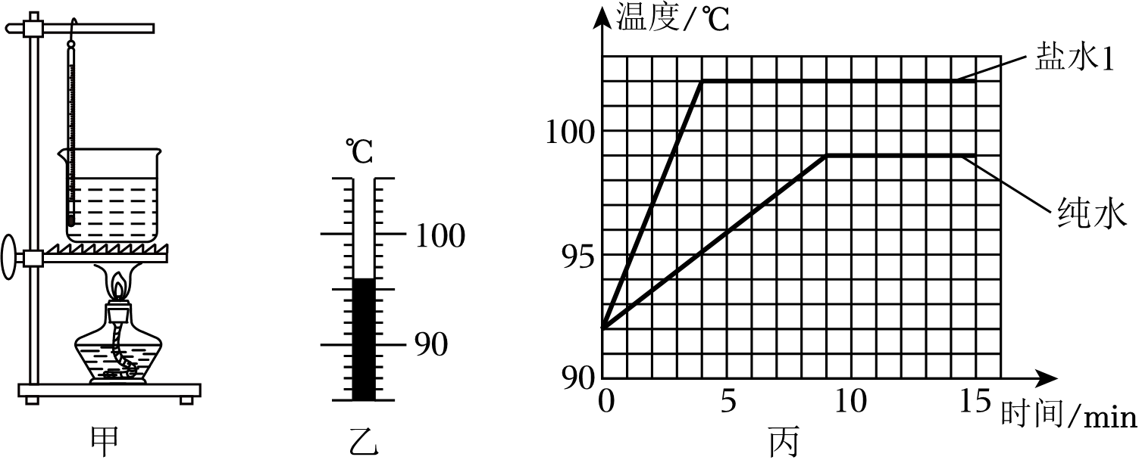

（1）甲图中有一处明显的错误 　　；

（2）纠正错误后，小仓对烧杯中的水进行加热，某一时刻水的温度如图乙所示，则此时水的温度为 　　。

（3）当水沸腾时继续对水加热，水的温度 　　（选填“升高”、“降低”或“不变” ，若撤去酒精灯发现水仍然会继续沸腾，原因是 　　。通过这个实验，你会建议妈妈熬汤时，水沸腾后选择 　　（选填“保持大火”或“调为小火” 继续炖汤。

（4）用相同热源对质量和初温均相同的盐水1、盐水2和纯水，为盐水1的密度，为盐水2的密度）进行加热，盐水1和纯水的温度随加热时间变化规律如图丙所示。请在丙图中画出，盐水2温度随加热时间变化规律可能的图象。

（5）分析图像丙可知，实验时大气压 　　标准大气压。

25．（2024秋•仓山区校级月考）在“探究固体熔化时温度的变化规律”实验中，选择了海波作为研究物体，采用如图甲所示的实验装置进行实验。

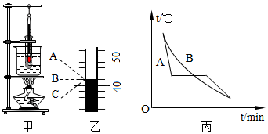

|  |  |  |  |  |  |  |
| --- | --- | --- | --- | --- | --- | --- |
|  | 0 | 1 | 2 | 3 | 4 | 5 |
|  | 40 | 42 | 44 | 46 | 48 | 48 |
|  | 6 | 7 | 8 | 9 | 10 |  |
|  | 48 | 48 | 52 | 56 | 60 |  |

（1）如图甲，实验中不是用酒精灯直接对试管加热，而是将装有海波的试管放在盛水的烧杯内水浴加热，这样做能使海波 　　，也能让海波的温度变化更慢；某时刻温度计示数如图乙所示，若按照视线读数，测量结果将 　　（选填“偏大”、“偏小”或“准确” 。

（2）根据实验数据，海波属于 　　（选填“晶体”、“非晶体），海波的熔点是 　　。

（3）在海波完全熔化，撤去酒精灯之后，海波的温度变化规律可能是丙图中的曲线 　　（选填“”、“ ” 。

**参考答案与试题解析**

**一．选择题（共12小题）**

1．（2024秋•九台区期中）蒸包子时，关于笼屉上方冒出的“白气”，下列解释正确的是　　

A．“白气”的形成是液化现象，要吸热

B．“白气”是形成是液化现象，要放热

C．“白气”的形成是汽化现象，要吸热

D．“白气”的形成是汽化现象，要放热

【答案】

【考点】液化的放热特点；液化的概念及现象

【专题】汽化和液化、升华和凝华；理解能力；应用题

【分析】物质由气态变为液态的过程叫做液化，液化放出热量。

【解答】解：蒸包子时，笼屉上方冒出的“白气”是液态的小水滴，是水蒸气遇冷液化形成的，是液化现象，需要放热。

故选：。

【点评】本题考查了液化现象，属于基础题。

2．（2024秋•呼和浩特）关于打印，其过程是：将固态材料在高温下变成液态材料，喷头按照图纸设计轨迹运动，将液态材料喷出，材料迅速冷却后形成立体实物。以上描述的打印过程中，涉及到的物态变化和吸放热，下列表述正确的是　　

A．先熔化放热，后凝固吸热 B．先升华放热，后液化吸热

C．先熔化吸热，后凝固放热 D．先液化吸热，后凝华放热

【答案】

【考点】三态六变化三吸热三放热

【专题】温度计、熔化和凝固；分析、综合能力

【分析】物质由固态变为液态叫熔化，由液态变为固态叫凝固。熔化吸热，凝固放热。

【解答】解：将固态材料在高温下先变成液态材料，属于熔化过程，需要吸热，将液态材料喷出，材料迅速冷却后形成立体实物，是凝固过程，需要放热，故先熔化吸热，后凝固放热。

故选：。

【点评】分析生活中的热现象属于哪种物态变化，关键要看清物态变化前后，物质各处于什么状态；另外对六种物态变化的吸热和放热情况也要有清晰的认识。

3．（2024秋•枣庄模拟）打铁花是国家级非物质文化遗产之一，旁边设一熔炉化铁汁，十余名表演者轮番用花棒将千余度高温的铁汁击打到棚上，形成十几米高的铁花，场景蔚为壮观，呈现出惊险刺激、喜庆热闹的特点。下面与打出的铁汁发生相同物态变化的自然现象是　　

A．屋檐下结的冰凌 B．打在枝头的霜



C．山间的云雾 D．消融的冰雪



【答案】

【考点】熔化的概念及现象

【专题】温度计、熔化和凝固；应用能力

【分析】物质由气态直接变为固态的过程叫凝华，物质由固态直接变为气态的过程叫升华；由气态变为液态的过程叫液化，由液态变为气态的过程叫汽化；由固态变为液态的过程叫熔化，由液态变为固态的过程叫凝固。

【解答】解：铁是固态，铁汁是液态，故此过程是熔化现象。

、冰凌是水凝固形成的，故错误；

、霜是空气中的水蒸气遇冷凝华为固体的冰晶，故错误；

、云雾是空气中的水蒸气遇冷液化为液态的小水滴，故错误；

、消融的冰雪，是冰雪的熔化现象，故正确。

故选：。

【点评】分析生活中的热现象属于哪种物态变化，关键要看清物态变化前后，物质各处于什么状态；另外对六种物态变化的吸热和放热情况也要有清晰的认识。

4．（2024秋•张家口一模）对于下列现象的描述，“变多”、“变少”的过程中吸热的是　　



A．①③ B．①④ C．②③ D．②④

【答案】

【考点】液化的概念及现象；汽化的概念及现象；升华的概念及现象

【专题】应用能力；应用题；汽化和液化、升华和凝华

【分析】（1）物质由气态直接变为固态叫凝华，物质由固态直接变为气态叫升华；由气态变为液态叫液化，由液态变为气态叫汽化；由固态变为液态叫熔化，由液态变为固态叫凝固。

（2）六种物态变化过程中，都伴随着吸热或放热；其中放出热量的物态变化有：凝固、液化、凝华；吸热的有：熔化、汽化、升华。

【解答】解：①金属盘下的水是水蒸气的液化现象，液化放热；

②樟脑丸变小，是升华现象，升华吸热；

③游泳上岸后身上的水变少，是水的蒸发现象，蒸发吸热；

④推动活塞液态乙醚变多，是气态乙醚的液化现象，液化放热；

综上所述，吸热的有。

故选：。

【点评】分析生活中的热现象属于哪种物态变化，关键要看清物态变化前后，物质各处于什么状态；另外对六种物态变化的吸热和放热情况也要有清晰的认识。

5．（2024秋•朝阳区期中）下列物态变化中属于凝固现象的是　　

A．冰块熔化 B．枝头结霜 C．山间生雾 D．湖水结冰

【答案】

【考点】凝固的概念及现象

【专题】应用能力；温度计、熔化和凝固；汽化和液化、升华和凝华

【分析】物质从液态变成固态的变化过程叫作凝固。

【解答】解：、冰块熔化，冰由固态变为液态，属于熔化。故不符合题意；

、枝头结霜，霜是由气态变为固态，属于凝华，故不符合题意；

、山间生雾，雾是由气态变为液态，属于液化，故不符合题意；

、湖水结冰，冰是由液态变为固态，属于凝固，故符合题意。

故选：。

【点评】本题考查物态变化现象，属于基础题。

6．（2024秋•北碚区校级期中）如图所示是甲、乙两种固体熔化时温度随时间变化的图象，下列说法正确的是　　



A．甲物质是晶体，乙物质是非晶体

B．乙物质在内没有吸收热量

C．点处甲物质的状态一定是液态

D．图中乙物质的熔点和凝固点都是

【答案】

【考点】晶体与非晶体熔化和凝固的温度曲线的区别

【专题】定性思想；温度计、熔化和凝固；理解能力

【分析】（1）（2）固体分晶体和非晶体，晶体和非晶体的重要区别是晶体有一定的熔点，非晶体没有；

晶体熔化特点：晶体熔化过程吸收热量，温度保持不变，但内能增加；

（3）非晶体在熔化过程中没有一定的熔点；

（4）晶体在熔化过程中不断吸热，但温度保持不变；同一物质的熔点与凝固点相同。

【解答】解：、晶体有一定的熔点，非晶体没有，由图象可知，甲物质是晶体，乙是非晶体，不管是晶体还是非晶体，在熔化过程中都吸收热量，内能增加，故错误；

、非晶体在熔化过程中没有一定的熔点，因此在后不能确定甲是否是液态，故错误；

、晶体熔化过程，温度保持不变，从图象知，该物质在熔化过程中温度保持不变，所以熔点为，则凝固点也为，故正确。

故选：。

【点评】本题主要考查了晶体和非晶体的熔化图象，要学会从图象中找出与晶体有关的信息，学会观察分析物质熔化或凝固的图象，关键是掌握晶体的熔化特点：吸热但温度保持不变。

7．（2024秋•嵩明县期中）体温计的示数如图所示，若没有甩就用它来测量实际体温为的某同学的体温，则体温计的示数为　　



A． B． C． D．

【答案】

【考点】体温计的示数

【专题】应用能力；温度计、熔化和凝固

【分析】体温计是利用液体的热胀冷缩原理制成的；读数时先明确体温计的量程和分度值，再根据液面位置读数。

【解答】解：该同学实际体温为，用没有甩过的读数停留在的体温计测量，由于体温计的特殊结构，即液泡上方有一段很细的缩口，在离开人体读数时，液柱不会下降，所以示数仍然数。故符合题意，不符合题意。

故选：。

【点评】本题考查了体温计的读数和制作原理，属于基础题目。

8．（2024春•延庆区期中）关于如图所示，四个选项中解释不正确的是　　



A．图甲中，刚出锅的馒头冒出的“白气”是锅中冒出的水蒸气液化形成的

B．图乙中，寒冬，边防军人睫毛上出现的白霜是口中呼出的水蒸气液化形成的

C．图丙中，用抽气机向外抽气，使烧瓶中刚停止沸腾的水重新沸腾，可以说明水的沸点与水上方的气压有关

D．图丁中：其他条件相同，给其中一块玻璃板加热，可以探究水蒸发的快慢与水的温度是否有关

【答案】

【考点】液化的概念及现象；沸点及气压影响液体沸点；升华的概念及现象；影响蒸发快慢的因素

【专题】汽化和液化、升华和凝华；分析、综合能力

【分析】（1）（2）物质由气态变为液态的过程叫液化；物质由气态直接变为固态的过程叫凝华；

（3）气压和沸点的关系是：气压越大，沸点越高，气压越小，沸点越低；

（4）影响蒸发快慢的因素有液体的温度、液体的表面积和液体表面的空气流动速度。

【解答】解：、刚出锅的馒头冒出的“白气”是锅中冒出的水蒸气液化形成的小水珠，故正确；

、寒冬，边防军人睫毛上出现的白霜是空气中的水蒸气凝华形成的小冰晶，故错误；

、用抽气机向外抽气，烧瓶中的气压减小，水的沸点降低，因此烧瓶中刚停止沸腾的水重新沸腾，故正确；

、图丁中，控制其他条件相同，给其中一块玻璃板加热，改变玻璃板上水的温度，可以探究水蒸发的快慢与水的温度是否有关，故正确。

故选：。

【点评】本题考查液化、凝华、液体沸点与气压的关系、影响蒸发快慢的因素，关键是将课本知识内容记忆清楚，仔细分析。

9．（2024秋•思明区校级月考）脱水蔬菜是近几年出现的一种新型的蔬菜加工方式。蔬菜加工企业制作脱水蔬菜的常用方式是真空脱水。真空脱水中包含的物理原理是　　

A．真空环境的温度极低，可使蔬菜中的水分迅速凝固并升华，从而实现脱水

B．真空环境的气压很低，大大降低了水的沸点，蔬菜中的水分迅速汽化，实现低温脱水

C．真空环境的空气密度很小，可迅速提高蔬菜中水分子的运动速度，从而实现脱水

D．真空环境的温度很高，可使蔬菜中的水分在短时间内迅速汽化，从而实现脱水

【答案】

【考点】沸点及气压影响液体沸点

【专题】理解能力；汽化和液化、升华和凝华

【分析】液体表面的气压增大、沸点升高，气压减小、沸点降低，据此分析判断。

【解答】解：水的沸点与气压有关，真空环境下的气压很低，气压很低时水的沸点也很低，所以蔬菜中的水分会在一个很低的温度下就迅速汽化离开蔬菜，从而实现脱水的目的。

故选：。

【点评】本题考查了液体沸点与气压的关系，记住沸点与气压的关系是本题的关系。

10．（2024秋•平度市校级月考）用实验室常用温度计测量烧杯中热水的温度时，下列说法正确的是　　

A．温度计的玻璃泡可以碰到容器壁

B．将玻璃泡将浸入热水后应马上读出读数

C．读数时温度计可以离开被测热水

D．读数时俯视，测量数据偏大

【答案】

【考点】温度计玻璃泡的位置；示数稳定后读数；温度计的读数；温度计读数时玻璃泡要在被测液体中

【专题】应用能力；温度计、熔化和凝固

【分析】使用温度计时，玻璃泡应该与待测液体充分接触，不能接触容器底和容器壁；待示数稳定后开始读数，读数时，温度计要留在待测液体中，视线要与温度计内液柱上表面相平。

【解答】解：使用温度计时，玻璃泡不能碰到容器底或容器壁，故错误；

使用温度计时，将玻璃泡浸入热水中，等待示数稳定后再读数，否则，测量结果可能偏小，故错误；

读数时，温度计继续留在被测热水中，避免因温度计离开热水导致温度下降，故错误；

读数时，视线应该与温度计内液柱上表面相平，图中俯视读数会导致测量结果偏大，故正确。

故选：。

【点评】本题考查温度计的使用及读数，属于基础知识的应用。

11．（2024秋•咸宁月考）我国的最低气温是零下，最高气温达到，下表是在一个标准大气压下一些物质的熔点和沸点，根据表中的数据可知，能用表中的物质作为温度计的测温物质测量我国各个地区气温的是　　

|  |  |  |  |  |
| --- | --- | --- | --- | --- |
| 物质 | 乙醚 | 酒精 | 水银 | 水 |
| 熔点 |  |  |  | 0 |
| 沸点 | 35 | 78 | 357 | 100 |

A．乙醚 B．水银 C．酒精 D．水

【答案】

【考点】根据凝固点，沸点选择温度计

【专题】温度计、熔化和凝固；应用能力

【分析】要判断在我国各个地区都能测量气温的温度计，就应先知道温度计的原理是液体的热胀冷缩，然后来进行判断。

【解答】解：根据温度计的制作原理是液体的热胀冷缩，要在我国各个地区都能测量气温，又因为我国各地区温差较大，所以选择温度计时，测温物质凝固点（熔点）要低于零下，沸点要高于，已知几种物质在标准大气压下的凝固点和沸点，通过比较得知，酒精温度计符合要求。

故选：。

【点评】此题考查的是温度计的原理：液体的热胀冷缩。选择温度计就要根据物质的凝固点和沸点。

12．（2024秋•盐城）据《天工开物》记载，可从朱砂矿石中提炼水银（液态汞）。如图所示，给密闭锅内的朱砂矿石加热，就会在倒扣的锅壁上布满水银。在倒扣锅壁上形成水银的物态变化是　　



A．凝固 B．凝华 C．液化 D．汽化

【答案】

【考点】液化的概念及现象

【专题】汽化和液化、升华和凝华；应用能力

【分析】液化：物质由气态变成液态的过程。

【解答】解：给密闭锅内的朱砂矿石加热，就会在倒扣的锅壁上布满水银，这说明矿石中的水银由液体变成气体，即先汽化，气态的水银蒸汽遇冷变成液态水银，即发生液化。故正确；错误。

故选：。

【点评】本题考查了液化现象，属于基础题。

**二．填空题（共8小题）**

13．（2024秋•卧龙区校级月考）在医疗羡容领域，有的皮肤科医生用干冰来治疗青春痘，这种治疗就是所谓的冷冻治疗。因为干冰 　升华　时需要 　　（选填“吸热”或“放热” ，可以将皮肤轻微地冷冻起来，便于青春痘的治疗。

【答案】升华；吸热。

【考点】升华的吸热特点

【专题】应用题；汽化和液化、升华和凝华；应用能力

【分析】物质由固态直接变为气态的过程叫升华，升华吸热。

【解答】解：干冰是固态二氧化碳，常温下易由固态直接变为气态发生升华现象，升华吸热，可以使皮肤的温度快速降低冷冻。

故答案为：升华；吸热。

【点评】本题考查的是生活中物态变化现象，物态变化是中考热点问题，应熟练掌握。

14．（2024秋•芗城区校级月考）2024年春节前后，全国大范围下了罕见的冻雨，冻雨是指一种过冷水（温度低于，降落到温度更低的物体上，立刻冻结成外表光滑而透明的冰层，这里所说的“冻结”是一种 　凝固　现象（填物态变化名称）。大雪过后，需要在公路上撒工业用盐，这是为了 　　雪的熔点。

【答案】凝固；降低

【考点】熔点与凝固点的影响因素；凝固的概念及现象

【专题】温度计、熔化和凝固；应用能力

【分析】物质由液态变成固态的过程叫凝固。盐水的凝固点比普通水的凝固点要低，因为同一物质的凝固点和熔点是相同的，所以含盐的雪能够在较低的温度就开始熔化，所以下雪天需要在公路桥梁等处撒工业用盐，降低熔点，使雪在较低温度熔化。

【解答】解：液态的冻雨变成固态的冰，这是一种凝固现象。盐水的凝固点比普通水的凝固点要低，因为同一物质的凝固点和熔点是相同的，所以含盐的雪能够在较低的温度就开始熔化，所以下雪天需要在公路桥梁等处撒工业用盐，降低熔点，使雪在较低温度熔化。

故答案为：凝固；降低。

【点评】本题考查凝固现象，难度不大。

15．（2024秋•苏州）据记载，唐朝时省油灯已在四川地区出现。瓷质灯体如碗状，腹部有中空夹层，可通过注水孔向夹层装水，碗内有油和灯芯，如图所示。燃灯前，向注水孔缓慢注入冷水，让 　空气　及时排出。燃灯时，　　吸收燃烧产生的热量后不断蒸发，使灯碗和灯油 　　较低，灯油蒸发速度 　　，以达到省油的目的。



【答案】空气；水；温度；减小。

【考点】影响蒸发快慢的因素

【专题】汽化和液化、升华和凝华；应用能力

【分析】影响液体蒸发的快慢的因素有：液体的温度、表面空气流速和液体的表面积，据此判断。

【解答】解：燃灯前，向注水孔缓慢注入冷水，让空气及时排出。

因为水的蒸发吸热，可以使油的温度较低，减小油的蒸发，达到省油的目的。

故答案为：空气；水；温度；减小。

【点评】本题考查了对影响蒸发快慢因素的了解与应用，属基础题。

16．（2023秋•朝天区期末）寒冬的早晨，在窗玻璃上会有“冰花”，“冰花”是水蒸气　凝华　（填物态变化名称）成冰晶附着在玻璃窗上，“冰花”会出现在玻璃窗的　　（填“内侧”“外侧”或“内、外侧” 。

【考点】：生活中的凝华现象

【专题】12：应用题；522：汽化和液化、升华和凝华

【分析】物质从固态直接变为气态的过程叫升华，物质直接从气态变为固态的过程叫凝华，凝华是升华的相反过程；

【解答】解：寒冬的早晨，在窗玻璃上会有“冰花”，“冰花”是室内或车内空气中的水蒸气遇冷的玻璃直接变成的小冰晶，是凝华现象，冰花附着在玻璃的内侧。

故答案为：凝华；内侧。

【点评】判断物态变化现象主要看物体由什么状态变为了什么状态，然后根据物态变化的定义来判断。

17．（2024秋•武威期中）如图是某物质熔化时温度随时间变化的图像，根据图像可知该物质是 　晶体　；在第时，该物质处于 　　，其熔化过程的特点是吸收热量，但温度 　　。



【答案】晶体；固液共存状态；不变。

【考点】探究固体熔化时温度的变化规律

【专题】定性思想；理解能力；温度计、熔化和凝固

【分析】晶体有一定的熔化温度，非晶体没有一定的熔化温度，这是晶体和非晶体的区别；分析图象发现物质从第开始熔化，到第熔化结束，熔化之前是固态，熔化过程中是固液共存状态，熔化结束后变成液态。

【解答】解：（1）由图象可知，该物质的图象上有一段与时间轴平行的直线，表示该物质在熔化过程中不断吸热，温度保持不变，该物质是晶体；

（2）该物质的熔化过程是从第开始熔化，到第熔化结束，则在第时晶体处于熔化过程，该物质处于固液共存态；晶体在熔化过程中，吸收热量，温度不变。

故答案为：晶体；固液共存状态；不变。

【点评】读物质熔化的图象时，关键是要从曲线变化中判断物质是否有一定的熔点，从而确定是否属于晶体，再明确不同时间段时物质所处的状态。

18．（2024秋•获嘉县校级月考）如图所示，甲温度计的示数是 　27　，乙温度计的示数是 　　。



【答案】27；。

【考点】温度计的读数

【专题】温度计、熔化和凝固；理解能力

【分析】使用温度计测量温度时，首先要明确温度计的分度值，读数时视线与液柱最高处相平，并注意区分零上或零下。

【解答】解：（1）图甲所示温度计上，之间有10个小格，一个小格代表，所以温度计的分度值为；液柱最高处在以上，说明温度高于，示数为；

（2）图乙所示温度计上，之间有10个小格，一个小格代表，所以温度计的分度值为；液柱最高处在以下，说明温度低于，示数为；

故答案为：27；。

【点评】此题考查的是常用测量工具的实验方法，在物理实验和日常生活中经常使用各种温度计，我们要熟练掌握其使用和读数方法

19．（2024秋•晋源区月考）水在自然界中存在固态、液态和 　气态　三种状态。地球上的水在不停地循环着：阳光晒暖了海洋，水 　　为水蒸气升到空中，形成暖湿气流；暖湿气流遇到冷空气后，水蒸气 　　为小水滴，大量小水滴悬浮在空中，就凝结成云下降成雨；冬天，水蒸气在寒冷的高空急剧降温，　　为微小的冰晶，聚集后就变成雪花飘落大地；这些天空的水降落到地面，形成江河，又注入大海。（后三空均填写物态变化名称）

【答案】气态；汽化；液化；凝华。

【考点】自然界中的水循环

【专题】应用题；应用能力；汽化和液化、升华和凝华

【分析】（1）水在自然界的三种状态：固态、液态、气态；

（2）汽化由液态变为气态，液化是由气态变为液态，凝华是由气态直接变为固态。

【解答】解：水在自然界中存在固态、液态和气态三种状态；

水变为水蒸气是由液态变为气态，所以为汽化过程；

水蒸气变为小水滴，是由液态变为气态，所以为液化过程；

水蒸气变为微小的冰晶，是由气态直接变为固态，所以为凝华过程。

故答案为：气态；汽化；液化；凝华。

【点评】本题考查学生对汽化、液化、凝华等自然现象的掌握情况，需要根据生活常识进行判断。

20．（2024秋•渝中区校级月考）爱做家务的同学会发现比较浓的猪蹄汤放进冰箱后很快就变稠再变成膏状，这是 　凝固　（填物态变化名称）现象；将冰箱里有着厚厚一层冰的两块肉解冻，若将其分别放进两个装有同样多水的盆中，一盆放在阳光下，另一盆放在阴凉的室内，一段时间后，两块肉的冰均未完全熔化，那么两盆水的温度 　　（选填“阳光下高”、“阴凉处高”或“一样高” 。

【答案】凝固；一样高。

【考点】凝固的概念及现象；熔点和凝固点的概念

【专题】温度计、熔化和凝固；应用能力；应用题

【分析】（1）物体由液态变为固态的现象叫凝固，凝固放热；

（2）一个标准大气压下，冰水混合物的温度是；气压相同，冰水混合物的温度相同。

【解答】解：（1）猪蹄汤由液态变为固态的现象叫凝固，凝固放热；

（2）无论冰水混合物放在阳光下，还是放在阴凉处，气压相同，都是冰水混合物，温度是相同。

故答案为：凝固；一样高。

【点评】本题考查了凝固和冰水混合物的温度，属于基础题。

**三．简答题（共2小题）**

21．（2024秋•银川二模）在课堂上，老师把几块干冰（固态的二氧化碳）放入装有冷水的烧杯中，小阳发现水中有大量的气泡，并且在烧杯周围产生了大量的白雾，如图所示。请你解释产生该现象的原因。



【答案】水中有大量的气泡的原因：水中干冰吸热升华，产生大量的气体；同时在烧杯周围产生了大量的白雾的原因：干冰升华时吸热使烧杯周围温度降低，空气中的水蒸气遇冷液化形成大量白雾。

【考点】液化的概念及现象

【专题】应用能力；应用题；汽化和液化、升华和凝华

【分析】干冰升华产生大量的气体，同时吸热使烧杯周围温度降低；物质由气态转变为液态的过程叫做液化，液化是放热过程。

【解答】解：水中有大量的气泡的原因：水中干冰吸热升华，产生大量的气体；同时在烧杯周围产生了大量的白雾的原因：干冰升华时吸热使烧杯周围温度降低，空气中的水蒸气遇冷液化形成大量白雾。

【点评】本题考查了学生对升华、液化等物态变化现象的了解，属于热学基础知识的考查，比较简单。

22．（2024秋•阿鲁科尔沁旗月考）今年开春以来我国部分地区久旱少雨，饮用水源地水位急剧下降，甚至部分水库干涸见底，如图所示。

（1）请用物态变化的知识解释水库水位下降的原因。

（2）面对如此严重旱情，更该唤起人们的节水意识，请写出两条生活中的节水措施。



【答案】（1）水库里的水不断汽化，又因为少雨而得不到补充，所以水位不断下降。

（2）水龙头使用后及时拧紧；洗菜水可以收集起来冲厕所。

【考点】汽化的概念及现象

【专题】理解能力；汽化和液化、升华和凝华

【分析】汽化指物质由液态转变成气态，汽化要吸热。

【解答】答：（1）水库里的水不断汽化，又因为少雨而得不到补充，所以水位不断下降。

（2）水龙头使用后及时拧紧；洗菜水可以收集起来冲厕所。

【点评】本题考查了汽化现象，属于基础题。

**四．实验探究题（共3小题）**

23．（2024秋•文圣区校级月考）实验小组在探究“影响液体蒸发快慢的因素”时，在相同的玻璃板上各滴一滴质量相同的水，进行如图所示的实验探究。

（1）同学们在图甲、丁两次实验中，观察到图丁实验中玻璃板上的水先蒸发完，由此可知水表面的空气流动越快，水蒸发得越 　快　；

（2）图甲、乙两次实验中，图乙的水先蒸发完，由此可知，水的 　　越大，水蒸发得越快。这种常见的实验研究方法叫做 　　法；

（3）分析比较图 　　两次实验可以探究水蒸发快慢与温度的关系。



【答案】（1）快；（2）表面积；控制变量；（3）甲、丙。

【考点】影响蒸发快慢的因素

【专题】科学探究能力；汽化和液化、升华和凝华

【分析】影响蒸发快慢的因素有：液体的温度、液体的表面积、液体表面上方的空气流动速度。结合实验过程和控制变量法可做出解答。

【解答】解：（1）图甲、丁两次实验中，图丁中玻璃板上的水先蒸发完，由此可知水表面的空气流动越快，水蒸发得越快；

（2）图甲、乙两次实验中，图乙的水先蒸发完，由此可知，水的表面积越大，水蒸发得越快。这运用的常见实验研究方法叫做控制变量法。

（3）要想探究水蒸发快慢与温度的关系，应控制水的表面积和表面空气流动速度相同，改变温度，故应分析比较图甲、丙两次实验。

故答案为：（1）快；（2）表面积；控制变量；（3）甲、丙。

【点评】此题是探究“影响液体蒸发快慢的因素”的实验，考查了控制变量法的运用和实验结论的归纳，属于基础题。

24．（2024秋•仓山区校级月考）图甲是探究“液体沸腾时温度变化的特点”的实验装置。



（1）甲图中有一处明显的错误 　温度计玻璃泡碰到烧杯壁　；

（2）纠正错误后，小仓对烧杯中的水进行加热，某一时刻水的温度如图乙所示，则此时水的温度为 　　。

（3）当水沸腾时继续对水加热，水的温度 　　（选填“升高”、“降低”或“不变” ，若撤去酒精灯发现水仍然会继续沸腾，原因是 　　。通过这个实验，你会建议妈妈熬汤时，水沸腾后选择 　　（选填“保持大火”或“调为小火” 继续炖汤。

（4）用相同热源对质量和初温均相同的盐水1、盐水2和纯水，为盐水1的密度，为盐水2的密度）进行加热，盐水1和纯水的温度随加热时间变化规律如图丙所示。请在丙图中画出，盐水2温度随加热时间变化规律可能的图象。

（5）分析图像丙可知，实验时大气压 　　标准大气压。

【答案】（1）温度计玻璃泡碰到烧杯壁；（2）96；（3）不变；石棉网有余温且温度高于水的沸点，能对烧杯和水继续加热；为小火；（4）；（5）低于。

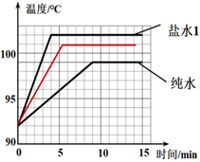

【考点】温度计的读数；温度计玻璃泡的位置；探究水沸腾时温度变化的特点

【专题】汽化和液化、升华和凝华；科学探究能力

【分析】（1）温度计使用时，应该使温度计的玻璃泡全部浸入被测的液体中，不要碰到容器底或容器壁；

（2）根据分度值进行读数；

（3）水沸腾时吸热，温度不变；

（4）密度越大，沸点越高；

（5）1标准大气压下水的沸点是，沸点跟气压有关，气压越高，沸点越高。

【解答】解：（1）图甲中温度计的玻璃泡碰到容器壁，会导致测量的水温偏低；

（2）由图得，盐水1的沸点高于盐水2的沸点，盐水1密度较大，则盐水的沸点随盐水密度变化的规律是其他条件相同时，密度越大，水的沸点越高。

水的沸点所气压降低而间隙，

（3）水沸腾时继续对水加热，水的温度不变；撤去酒精灯发现水仍然会继续沸腾，原因是石棉网有余温且温度高于水的沸点，能对烧杯和水继续加热；由于水在沸腾后，温度是不变的，故应该调为小火继续炖汤，同时，还可以节约能源；

（4）相同热源对质量和初温均相同的盐水1、盐水2和纯水，为盐水1的密度，为盐水2的密度）进行加热，如图所示：

；



（5）由图像得，水的沸点为，低于一个标准气压下水的沸点，说明实验时大气压小于标准大气压；

故答案为：（1）温度计的玻璃泡触碰容器壁；（2）密度越大，水的沸点越高；小于；（3）不变；调为小火。

故答案为：（1）温度计玻璃泡碰到烧杯壁；（2）96；（3）不变；石棉网有余温且温度高于水的沸点，能对烧杯和水继续加热；为小火；（4）；（5）低于。



【点评】本题考查了液体沸腾时温度变化的特点的实验，难度较小，属于基础性题目。重点掌握温度计的使用、沸点与气压的关系、水沸腾特点等。

25．（2024秋•仓山区校级月考）在“探究固体熔化时温度的变化规律”实验中，选择了海波作为研究物体，采用如图甲所示的实验装置进行实验。



|  |  |  |  |  |  |  |
| --- | --- | --- | --- | --- | --- | --- |
|  | 0 | 1 | 2 | 3 | 4 | 5 |
|  | 40 | 42 | 44 | 46 | 48 | 48 |
|  | 6 | 7 | 8 | 9 | 10 |  |
|  | 48 | 48 | 52 | 56 | 60 |  |

（1）如图甲，实验中不是用酒精灯直接对试管加热，而是将装有海波的试管放在盛水的烧杯内水浴加热，这样做能使海波 　均匀受热　，也能让海波的温度变化更慢；某时刻温度计示数如图乙所示，若按照视线读数，测量结果将 　　（选填“偏大”、“偏小”或“准确” 。

（2）根据实验数据，海波属于 　　（选填“晶体”、“非晶体），海波的熔点是 　　。

（3）在海波完全熔化，撤去酒精灯之后，海波的温度变化规律可能是丙图中的曲线 　　（选填“”、“ ” 。

【答案】（1）均匀受热；偏小；（2）晶体；48；（3）。

【考点】探究固体熔化时的实验数据以及图像处理；读数时与温度计中液柱的液面相平；探究固体熔化时温度的变化规律

【专题】定性思想；理解能力；温度计、熔化和凝固

【分析】（1）探究晶体和非晶体的熔化和凝固实验时，一般都采用水浴法，物体可均匀受热，温度变化比较均匀，并且变化比较慢，便于记录实验温度；温度计的读数时，视线与凹液面的底部相平，仰小俯大；

（2）根据图象判断海波的种类和熔点；

（3）晶体凝固时放热温度不变。

【解答】解：（1）将装有固体的试管放入水中加热，这是水浴法，采用水浴法，固体的温度变化比较均匀，并且变化比较慢，便于记录实验温度；温度计的读数时，视线与凹液面的底部相平，仰小俯大，若按照视线读数仰视，测量结果将偏小；

（2）由表格数据可知海波在熔化过程中温度保持不变，属于晶体，海波的熔点是；

（3）在海波完全熔化，撤去酒精灯之后，海波要凝固，晶体凝固过程放热温度不变，在图象上由一段平直部分，故符合题意。

故答案为：（1）均匀受热；偏小；（2）晶体；48；（3）。

【点评】本题为熔化和凝固探究实验，晶体在熔化时，不断吸收热量，温度保持不变，这个特点在做题中经常用到。